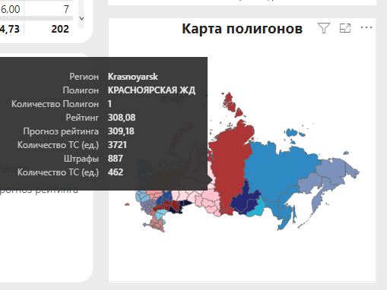

Карта полигонов

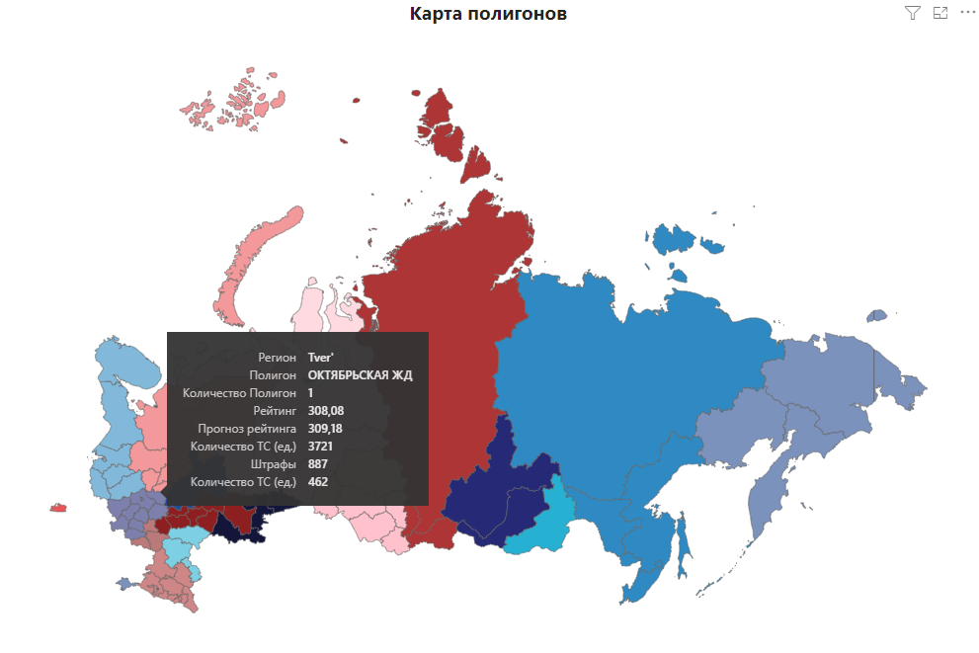

Соответствие данных между пробегом по путевым листам и пробегом по телематике

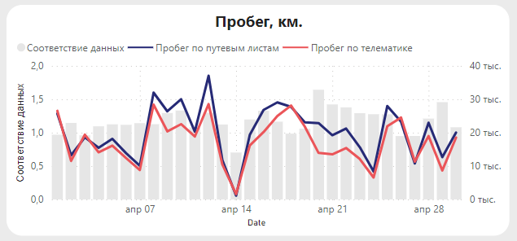

Слайдеры с выбором Типа закрепления и Наличие путевых листов



Соответствие данных между пробегом по путевым листам и пробегом по телематике

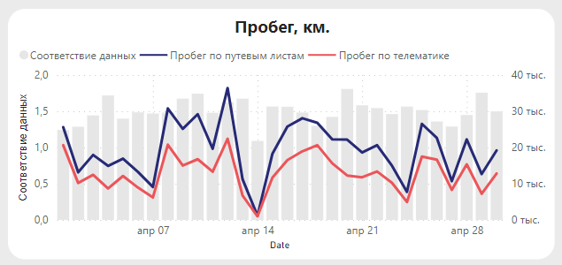

Скриншоты на целевое использование тс

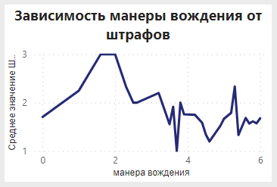

Круговая диаграмма по количеству штрафов

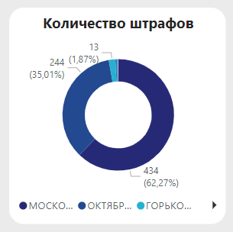

Вывод показателя по штрафам и средней манере вождения

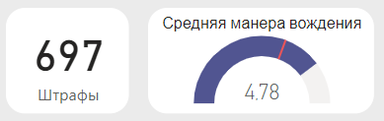

Первая (Главная) страница дашборда по ключевым показателям

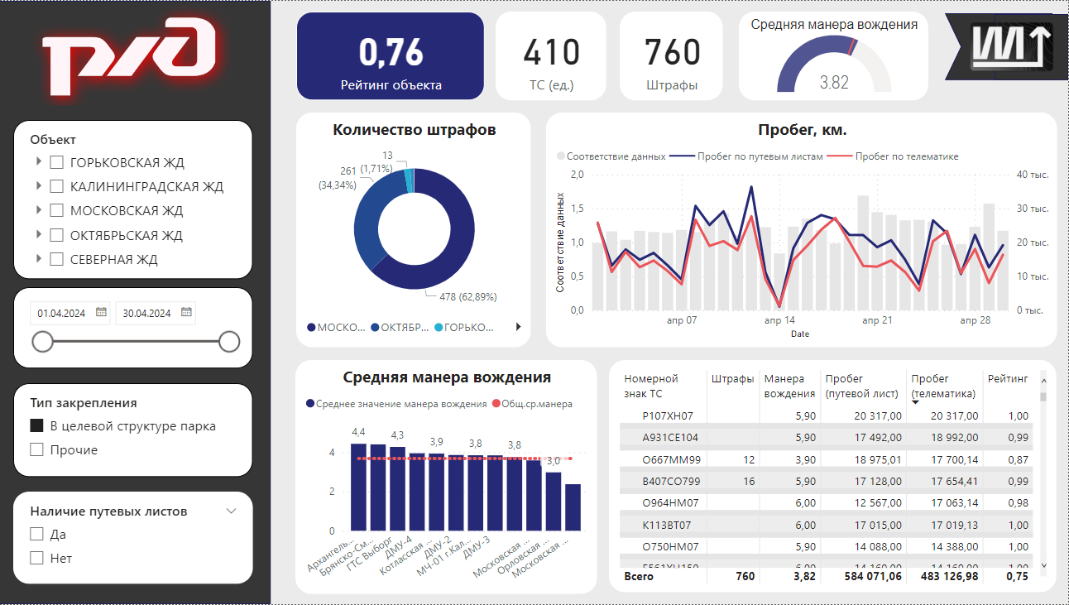

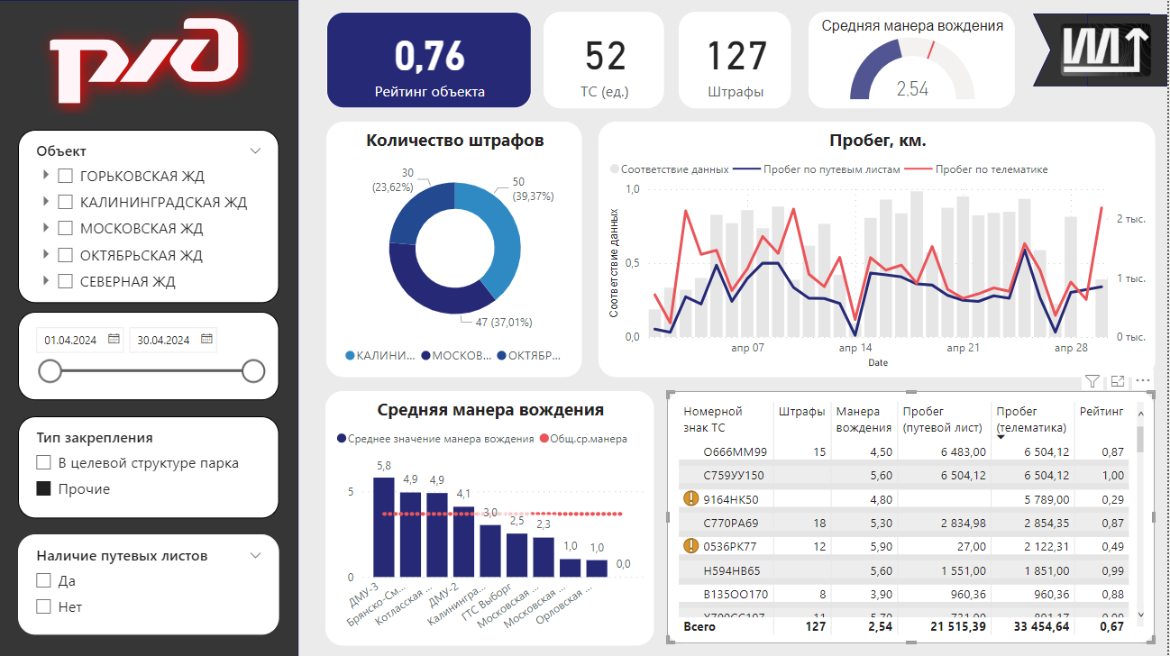

Прогноз и рекомендации

